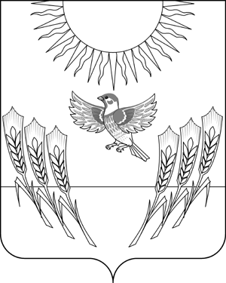АДМИНИСТРАЦИЯ ВОРОБЬЕВСКОГО
МУНИЦИПАЛЬНОГО РАЙОНА ВОРОНЕЖСКОЙ ОБЛАСТИ

П О С Т А Н О В Л Е Н И Е

От 24 ноября 2015 г. № 479
с. Воробьевка

О внесении изменений в постановление администрации Воробьевского муниципального района от 08.10.2014 г. № 602 «О создании комиссии по противодействию экстремизму»

В соответствии со статьей 15 Федерального закона от 06.10.2003 года № 131-ФЗ «Об общих принципах организации местного самоуправления в Российской Федерации» и Федеральным законом от 25.07.2002 года № 114-ФЗ «О противодействии экстремистской деятельности», администрация Воробьевского муниципального района Воронежской области постановляет:
1. Внести изменения в состав комиссии по противодействию экстремизму, утвержденный постановлением администрации Воробьевского муниципального района от 08.10.2014 г. № 602 «О создании комиссии по противодействию экстремизму» утвердив его редакции согласно приложению к настоящему постановлению.
2. Контроль за исполнением настоящего постановления возложить на исполняющего обязанности заместителя главы администрации муниципального района – руководителя отдела по образованию Письяукова С.А.

Исполняющий обязанности главы
администрации муниципального района А.В. Пищугин

Заместитель главы администрации
муниципального района –
руководитель отдела по образованию С.А.Письяуков
17.11.2015 г.

Начальник юридического отдела В.Г.Камышанов
17.11.2015 г.

Приложение
к постановлению администрации
муниципального района
от______________ №______

СОСТАВ
комиссии по противодействию экстремизму

Письяуков  Сергей Александрович | - заместитель главы администрации муниципального района – руководитель отдела по образованию, председатель комиссии;
Халяпина  Светлана Михайловна | - ведущий специалист отдела по образованию администрации муниципального района, заместитель председателя комиссии;
Скляр  Дмитрий Геннадьевич | - старший инспектор отдела по образованию администрации муниципального района, секретарь комиссии;
Члены комиссии:
Козлов  Василий Викторович | - руководитель отдела по культуре и туризму администрации муниципального района;
Богданов  Дмитрий Васильевич | - главный специалист отдела по образованию администрации муниципального района;
Стеганцева  Елена Ивановна | - главный специалист - ответственный секретарь комиссии по делам несовершеннолетних и защите их прав администрации муниципального района;
Строева  Любовь Павловна | - директор МКОУ «Воробьевская СОШ»;
Поспелов  Анатолий Егорович | - главный врач БУЗ ВО «Воробьевская РБ» (по согласованию);
Золотарев  Игорь Николаевич | - начальник отдела военного комиссариата Воронежской области по г. Бутурлиновка, Бутурлиновскому и Воробьевскому районам (по согласованию);
Хохольских  Сергей Юрьевич | - директор-главный редактор АУ ВО «Редакция Воробьевской районной газеты Восход» (по согласованию);
Степовой  Петр Григорьевич | - начальник ОУ УП МВД РФ по Воробьевскому району Воронежской области) (по согласованию).

